SINH HOẠT CHUYÊN MÔN CỤM TIẾN THÀNH - TÂN THÀNH: TĂNG CƯỜNG ĐỔI MỚI DẠY HỌC THEO ĐỊNH HƯỚNG STEM/STEAM
Chiều ngày 26/3/2026, cụm chuyên môn giữa Trường Tiểu học Tiến Thành và Trường Tiểu học Tân Thành đã tổ chức buổi sinh hoạt chuyên môn với trọng tâm dự giờ, trao đổi và rút kinh nghiệm tiết dạy theo định hướng giáo dục STEM/STEAM. Hoạt động nhằm góp phần nâng cao chất lượng dạy học, đáp ứng yêu cầu đổi mới giáo dục trong giai đoạn hiện nay.
Tại buổi sinh hoạt, giáo viên đã tổ chức tiết dạy minh họa theo hướng tích hợp liên môn, vận dụng linh hoạt các phương pháp dạy học tích cực. Thông qua các hoạt động thực hành gắn với thực tiễn, học sinh được tham gia trải nghiệm, khám phá và sáng tạo. Không chỉ tiếp thu kiến thức, các em còn được phát triển năng lực tư duy, kỹ năng hợp tác và khả năng giải quyết vấn đề - những năng lực cốt lõi trong chương trình giáo dục phổ thông mới.
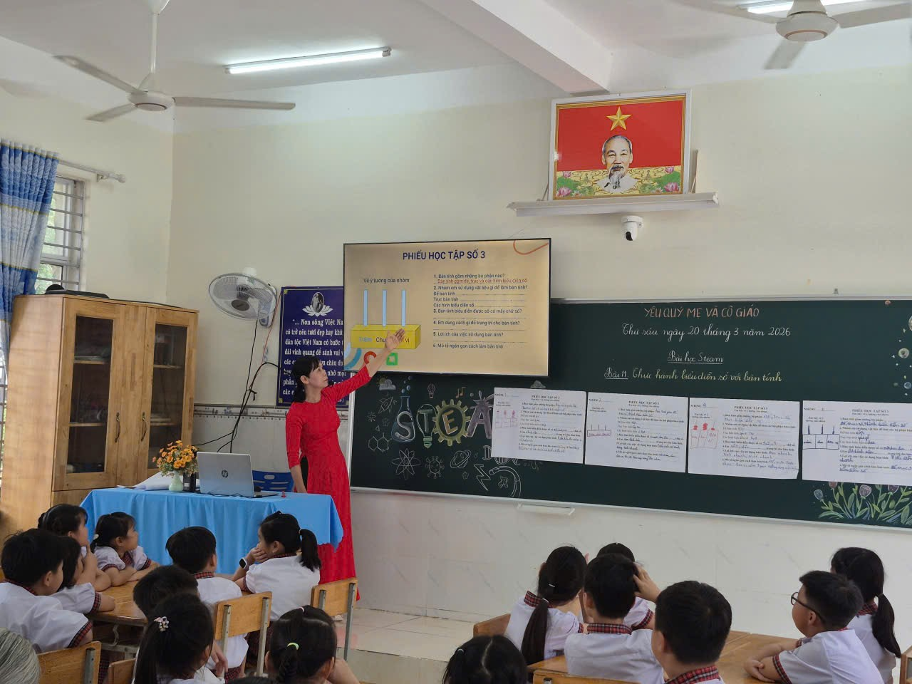
Sau tiết dạy, giáo viên hai trường đã cùng nhau thảo luận, phân tích và chia sẻ kinh nghiệm chuyên môn trên tinh thần thẳng thắn, xây dựng và cầu thị. Nhiều ý kiến đóng góp thiết thực đã làm rõ hiệu quả của việc triển khai giáo dục STEM/STEAM, đồng thời đề xuất các giải pháp cụ thể nhằm nâng cao chất lượng tổ chức dạy học trong thời gian tới.
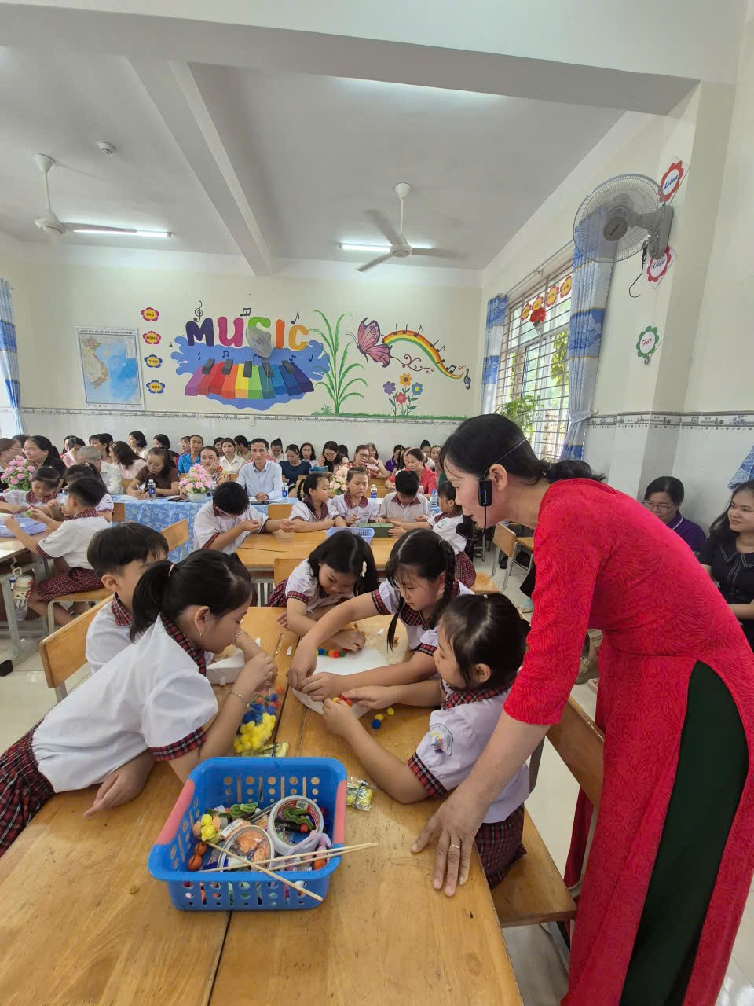
Buổi sinh hoạt chuyên môn không chỉ là dịp để đội ngũ giáo viên học hỏi, trao đổi kinh nghiệm mà còn góp phần lan tỏa tinh thần đổi mới, sáng tạo trong hoạt động giáo dục. Đây là bước đi thiết thực hướng tới mục tiêu xây dựng môi trường học tập tích cực, phát triển toàn diện cho học sinh.
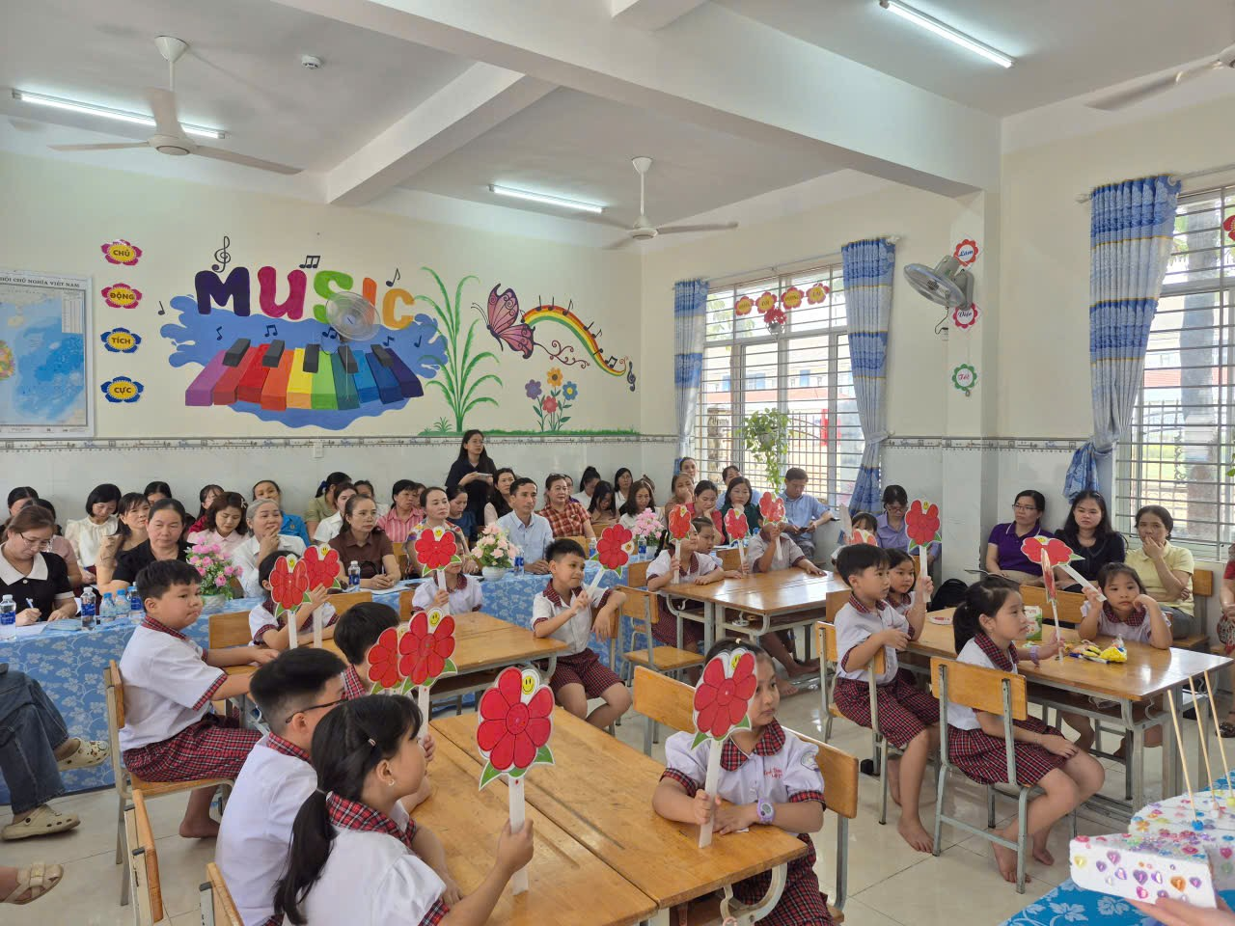
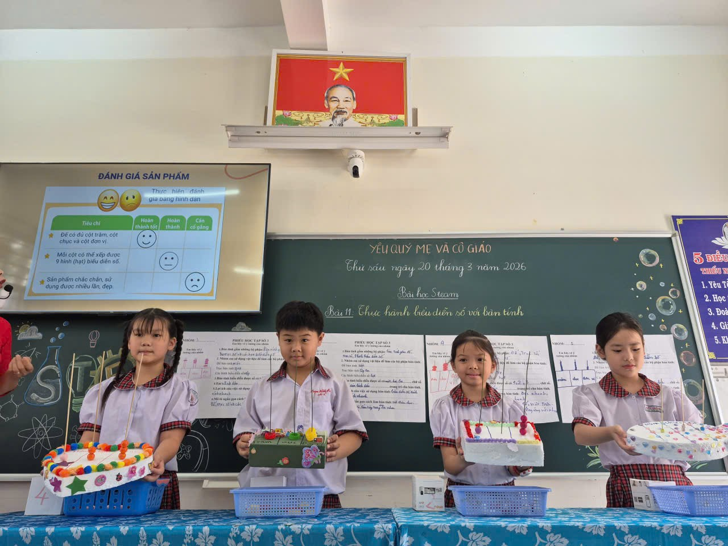
Với sự đồng hành và nỗ lực của tập thể sư phạm hai nhà trường, hoạt động sinh hoạt chuyên môn cụm được kỳ vọng sẽ ngày càng đi vào chiều sâu, góp phần nâng cao chất lượng giáo dục của địa phương trong thời gian tới.
Kiên Cường - Đỗ Vân

